 | Fecha | Notificación | Evidencia
 | 2/09/2024 | Notificación de la publicación llegada a las redes sociales de la Personería Municipal, por video realizado por la Veeduría AMVA.  En el segundo 17 se puede observar el "Aviso Emplazatorio", en el que se anuncia la diligencia de demolición del inmueble ubicado en la calle 35c #69-01 y posteriormente la entrevista del señor deportista, mencionado en el texto de la publicación. | 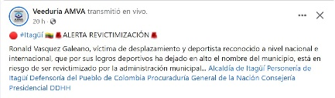  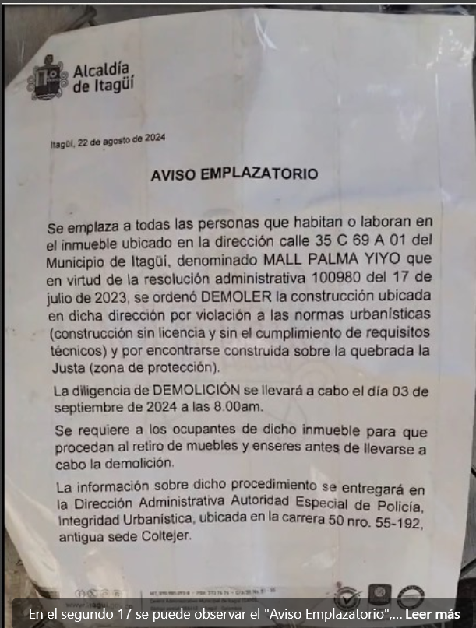
 | 2/09/2024 | Publicación del veedor Edwin Bermúdez Barbarán sobre el corredor metropolitano. | 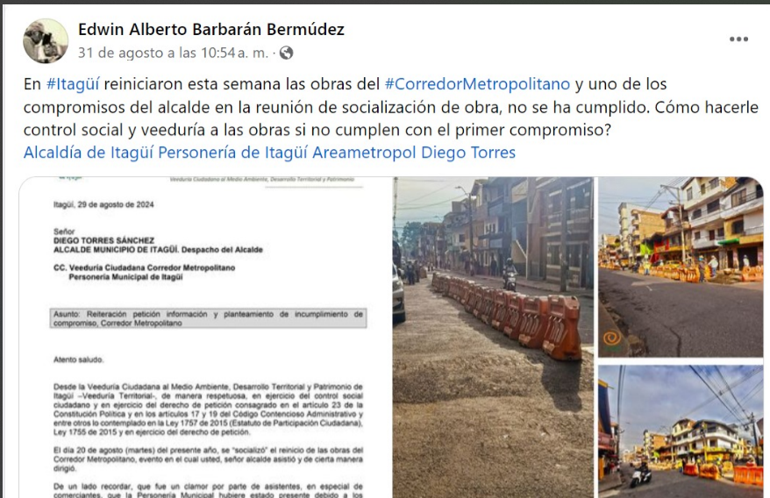
 |  | Publicación de la veedora Nine Londoño sobre desborde del alcantarillado. | 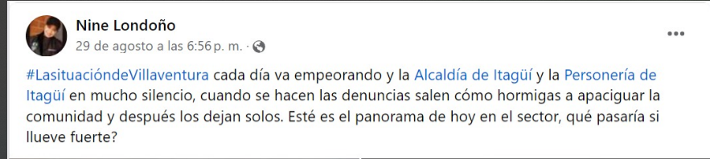  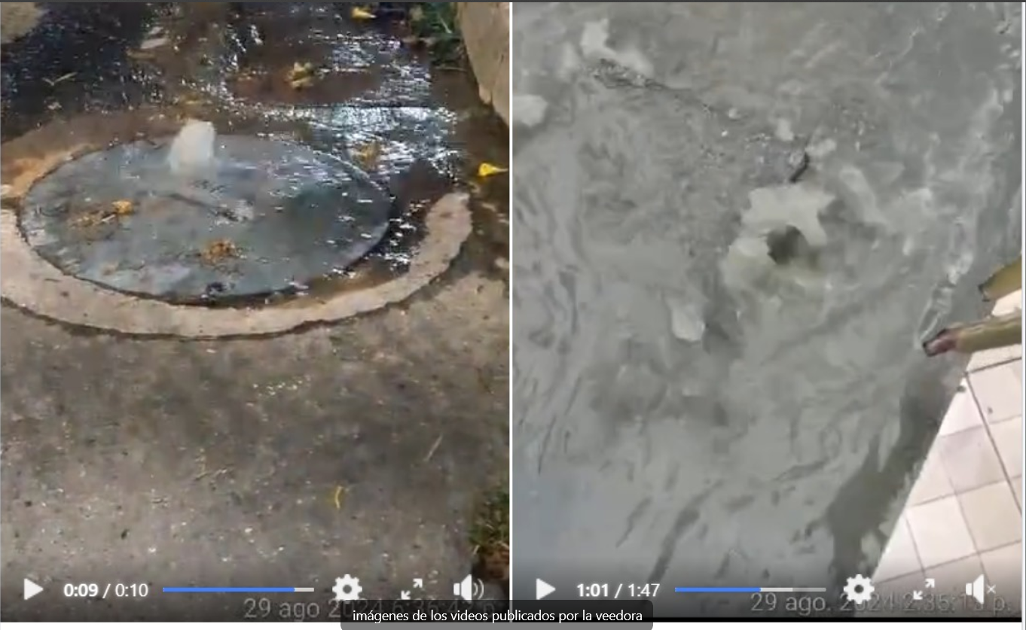
 | 3/09/2024 | Publicación del veedor Edwin Barbarán sobre posibles afectaciones al Área de Recreación Humedal Ditaires por causa del ruido. | 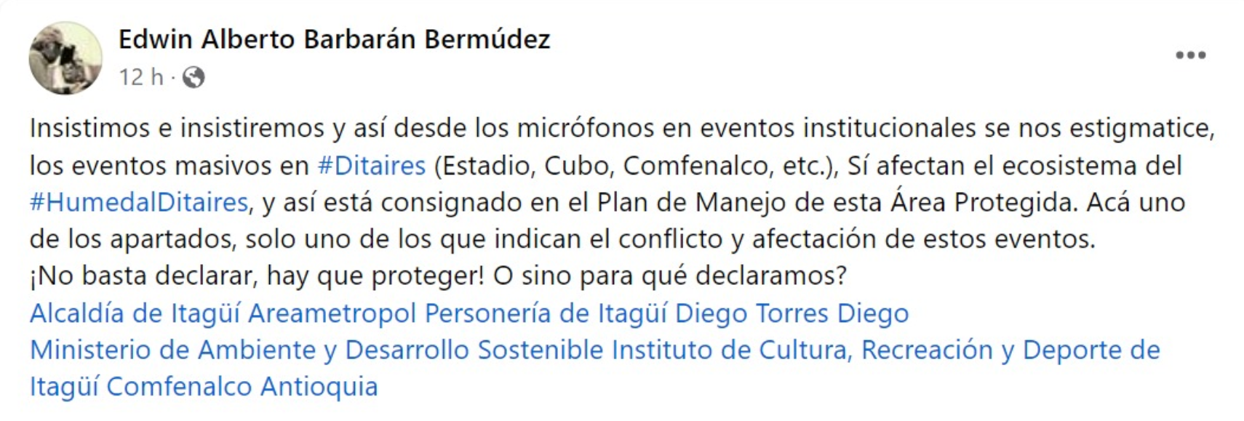  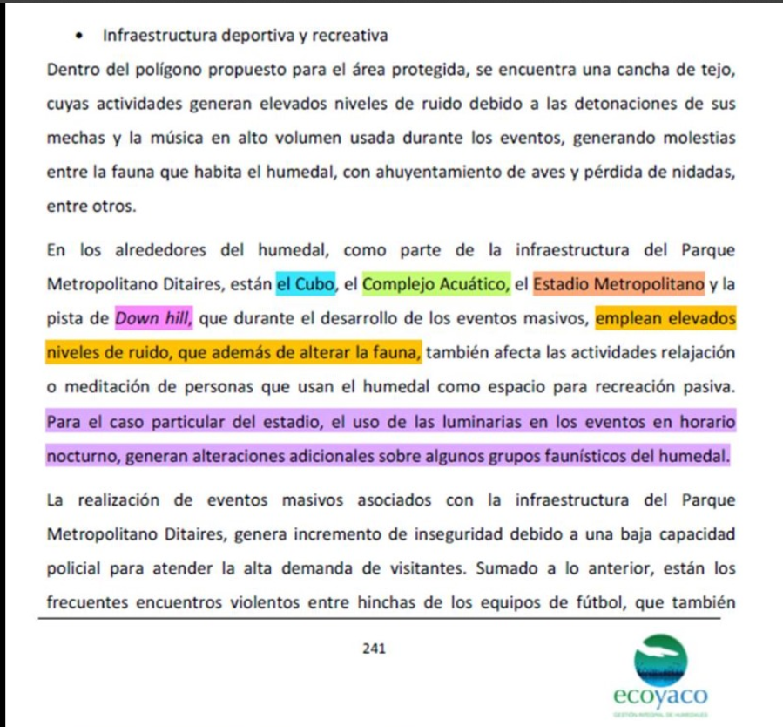
 | 4/09/2024 | Publicación del señor Jaime Chaverra en la que se etiquetó a la Personería, la Alcaldía y a los señores concejales de nuestro municipio sobre dificultades para la recolección de basuras en un sector no definido.  Fragmento video | 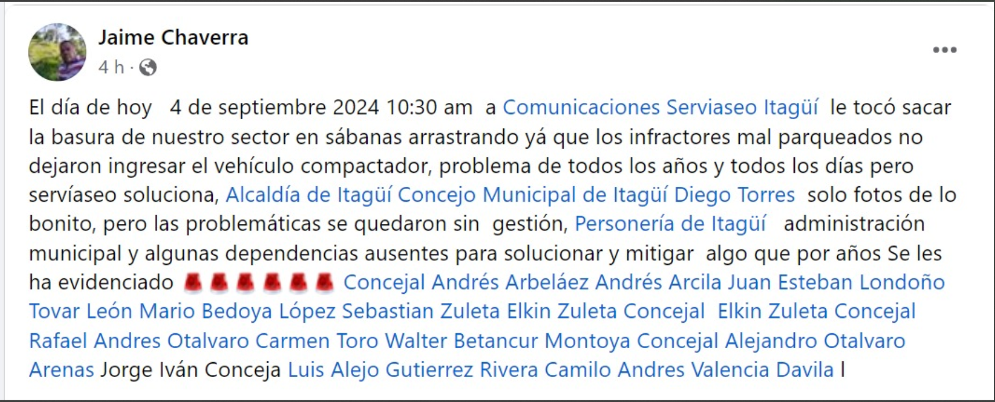  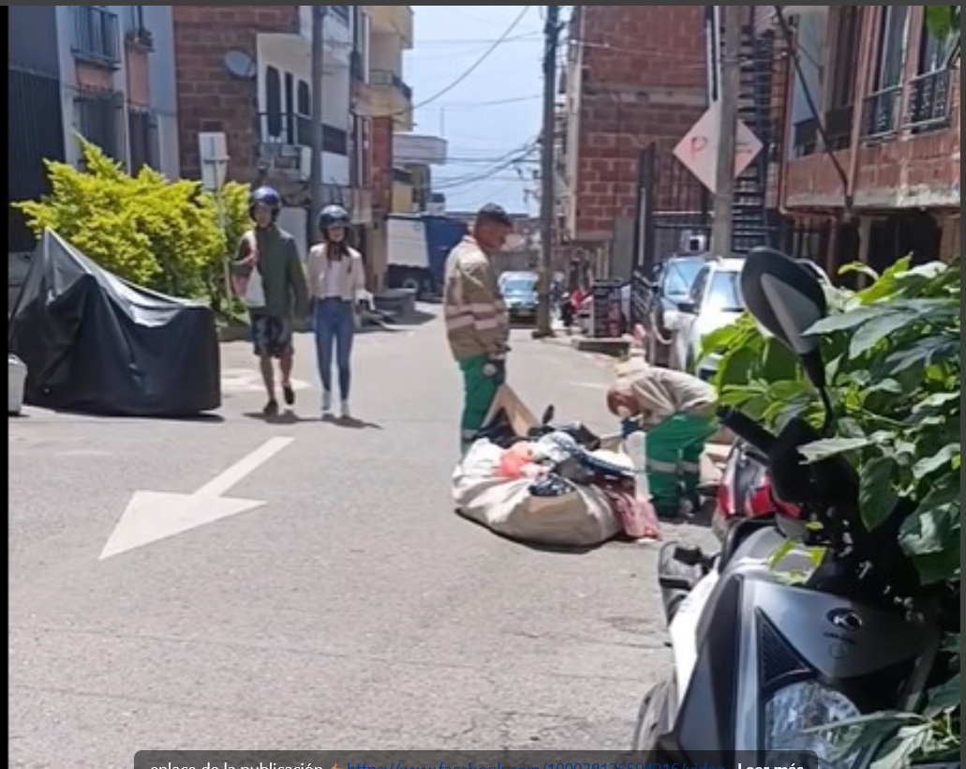
 | 6/09/2024 | Reel compartido por la veeduría AMVA, publicado en la fanpage de Contrapoder, sobre recicladora en espacio público, supuestamente vulnerada por personal de espacio público de la Alcaldía de Itagüí.  Texto de la publicación | 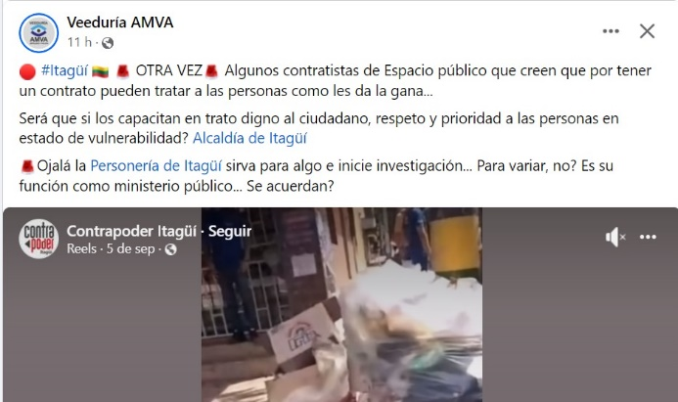  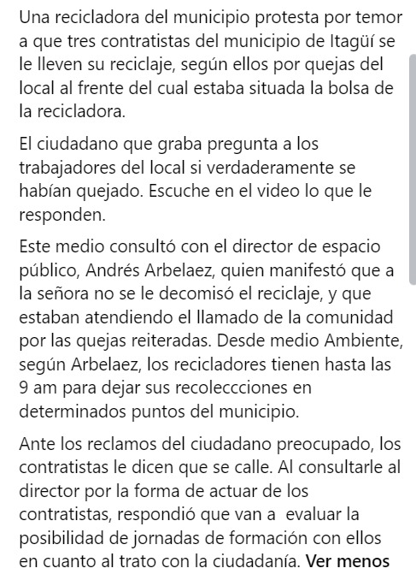
 | 9/09/2024 | Publicación realizada por la veedora Nine Londoño sobre servicios de la entidad.  Relacionado punto 24 | 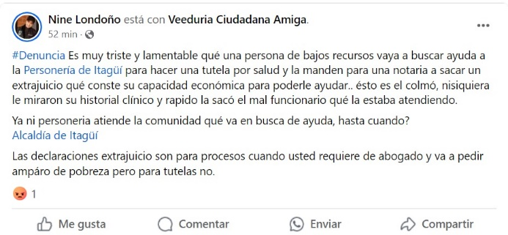
 | 9/09/2024 | Publicación realizada el viernes 6 por el veedor Edwin Barbarán sobre supuestos desechos en la quebrada La Sardina | 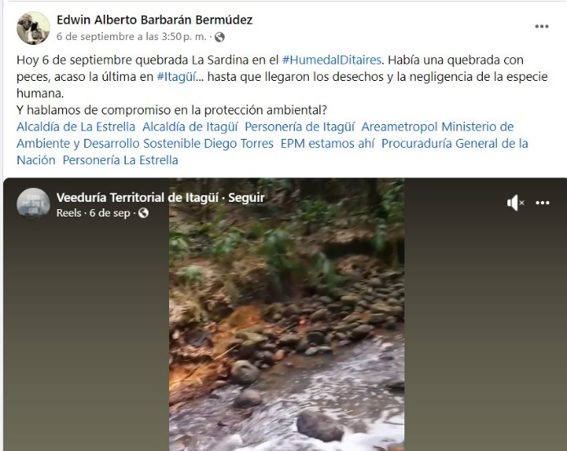
 | 9/09/2024 | Reel de la veeduría territorial de Itagüí sobre supuestos vertimientos de aguas residuales en el Humedal Ditaires | 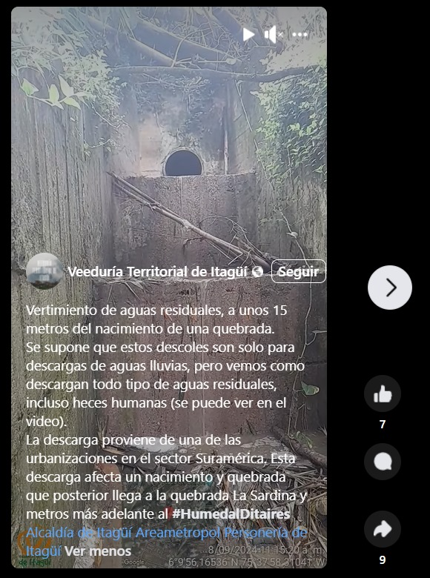
 | 10/09/2024 | Publicación de la veeduría AMVA en la que se cataloga a la Personería como “Convidado de piedra”. En el video la Procuradora General de la Nación expone cifras sobre la percepción de seguridad de los líderes sociales. | 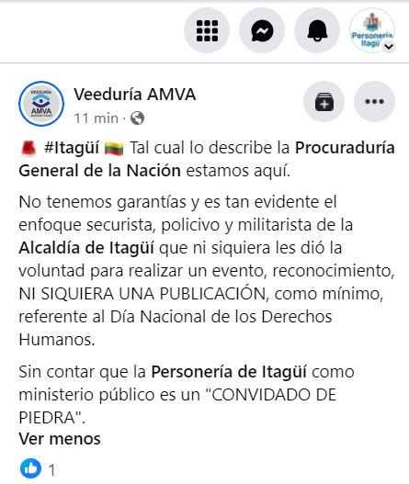  
 | 16/09/2024 | publicación de la Veeduría Territorial de Itagüí sobre el ruido en el Humedal Ditaires. | 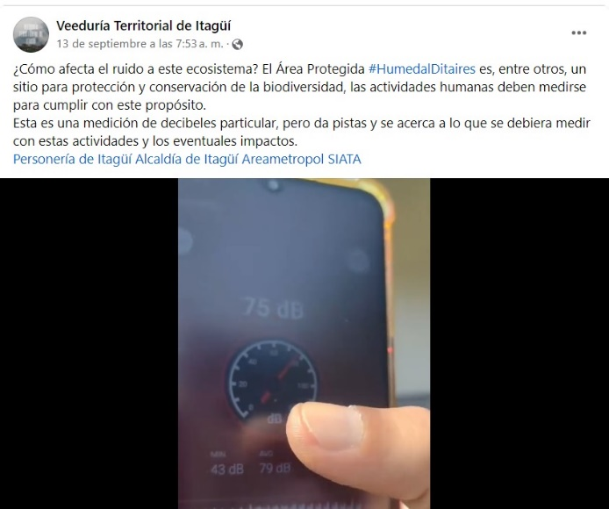
 | 16/09/2024 | Publicación de la Veeduría Territorial de Itagüí sobre la quebrada La Sardina | 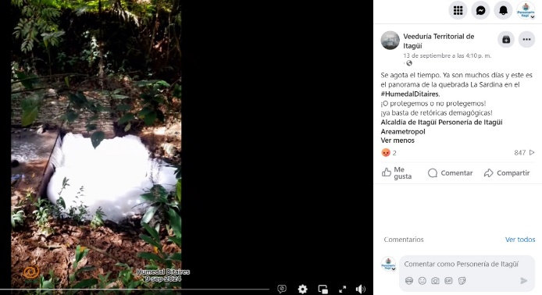
 | 16/09/2024 | Publicación de la veedora Nine Londoño sobre supuesta desaparición de un detenido en Itagüí.  Fotografías de la publicación de la veedora Nine Londoño 👉🏽 | 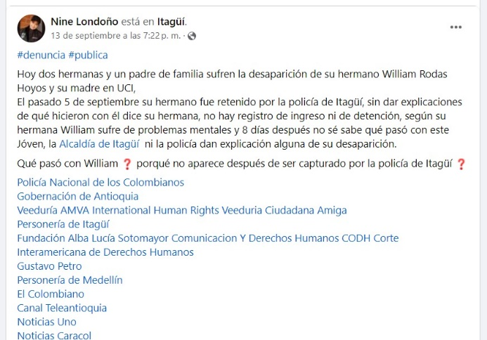  
 | 16/09/2024 | Publicación de la veeduría territorial de Itagüí sobre la quebrada La Sardina. | 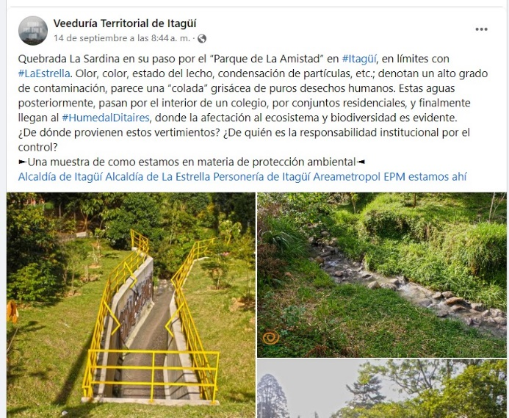
 | 16/09/2024 | Publicación de la Veeduría Territorial de Itagüí sobre la quebrada La Sardina | 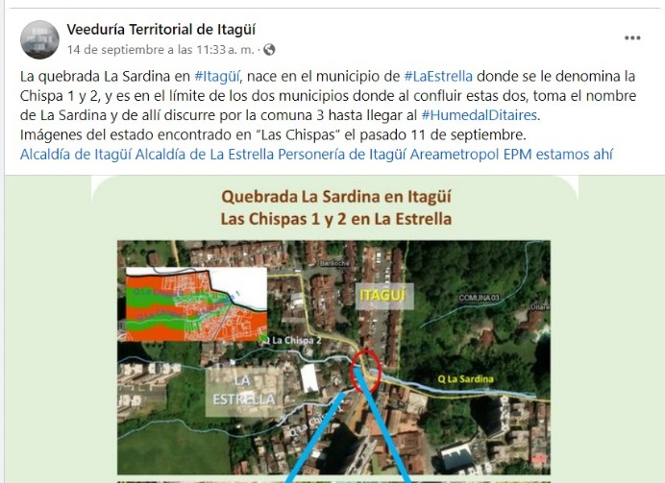
 | 16/09/2024 | Publicación de la Veeduría Territorial de Itagüí sobre supuesta afectación del ruido al Área Recreativa Humedal Ditaires | 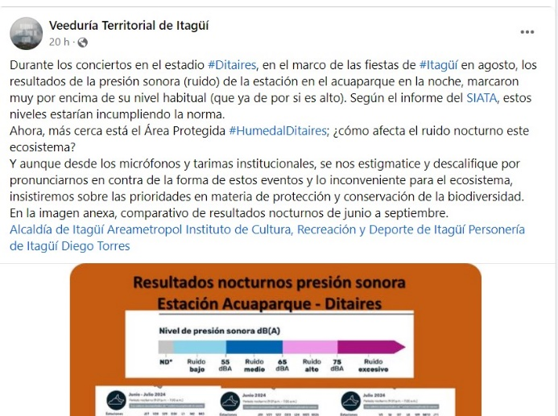
 | 17/09/2024 | Publicación del veedor Edwin Barbarán sobre la designación de los representantes al Consejo Consultivo de Ordenamiento Territorial, en la que fuimos etiquetados. | 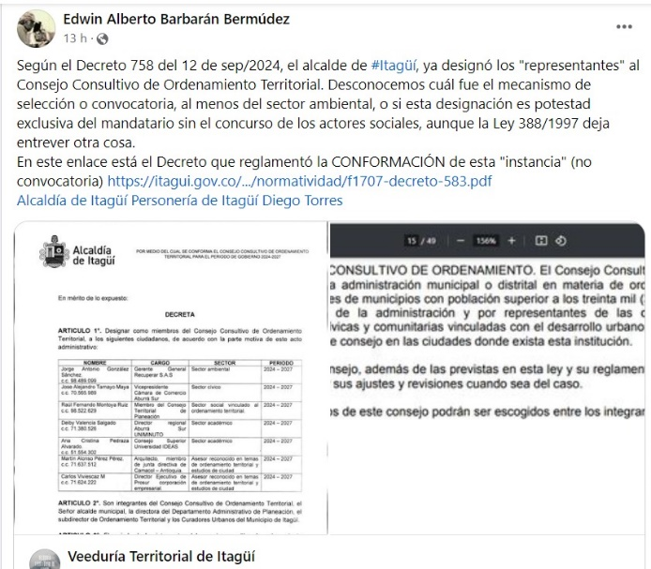
 | 18/09/2024 | Publicación de la Veeduría Territorial de Itagüí sobre posible vertimiento en la quebrada La Sardina, cuyo cause hace parte del Área de Recreación Humedal Ditaires. | 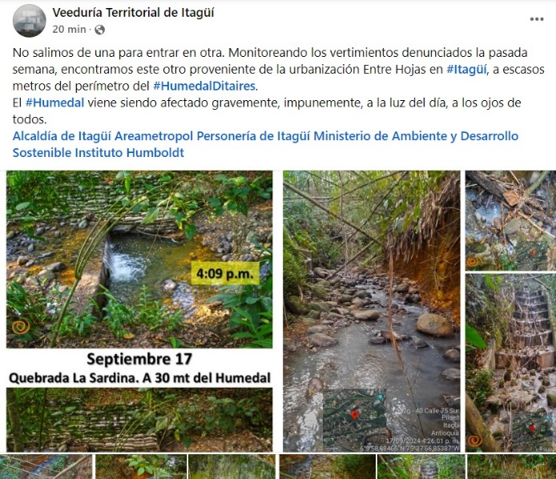
 | 20/09/2024 | Publicación realizada por la veeduría territorial de Itagüí sobre aplicativo PQRS de la Alcaldía de Itagüí | 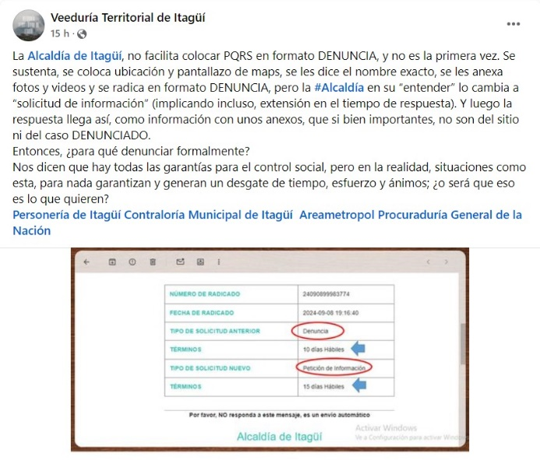
 | 24/09/2024 | Mensaje de Tatiana Rios sobre posible caso de maltrato animal en Itagüí  Respuesta Personero | 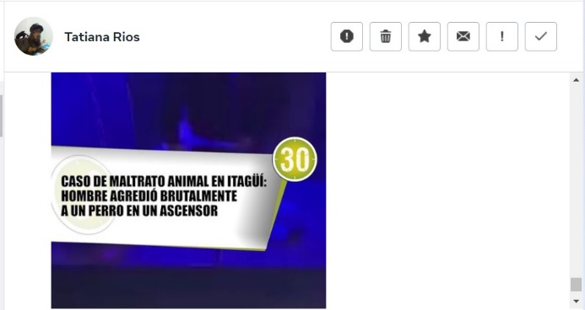  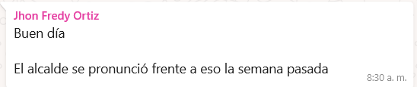
 | 24/09/2024 | Mensaje de la señora Fara Monsalve al Instagram institucional | 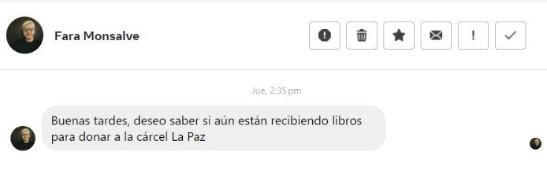
 | 24/09/2024 | Comunicador oficial sobre solicitud de retiro del embargo a la ESE San Rafael de Itagüí | 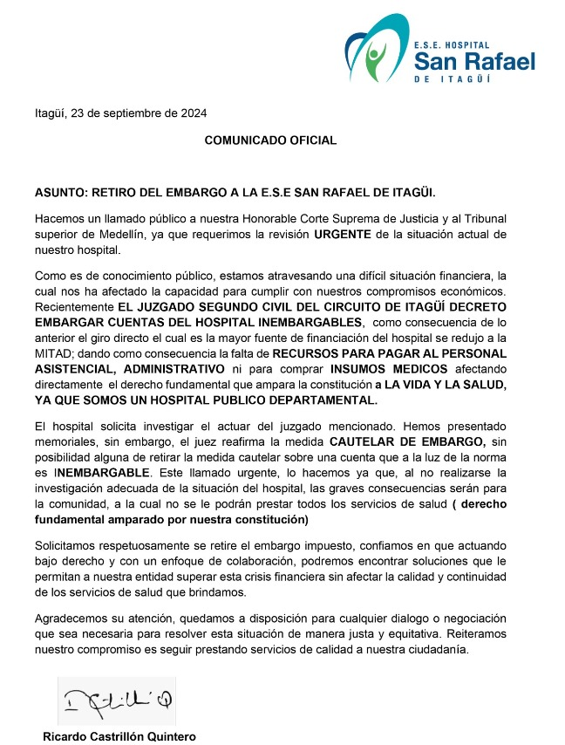
 | 25/09/2024 | Publicación de la Veeduría Territorial de Itagüí en la que se cuestiona el Plan de Manejo Integral de los Residuos Sólidos en Itagüí | 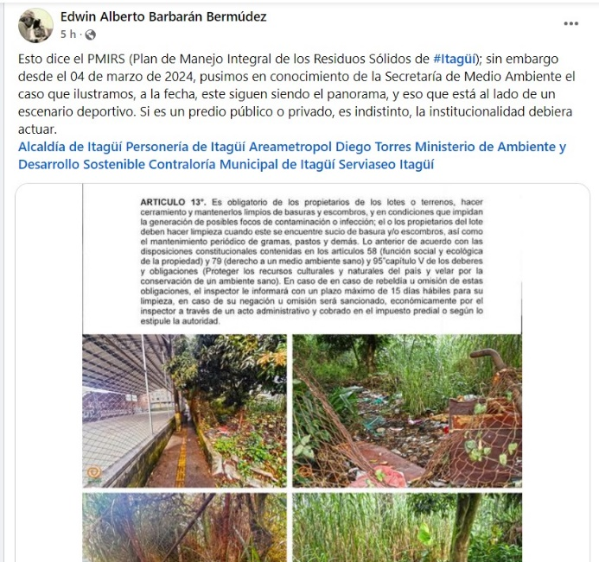
 | 26/09/2024 | Publicación de la veedora Nine Londoño en la que se refiere a la institución como “inoperante”.  Relacionado con el punto 7. | 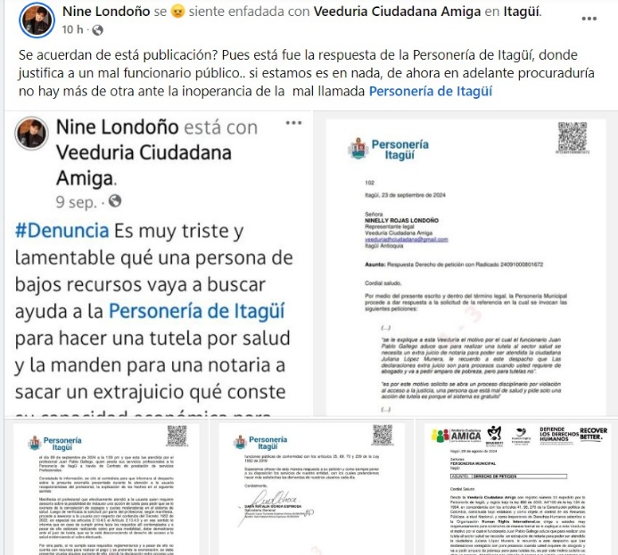
 |  | Notificación de la publicación del veedor Edwin Barbarán sobre quebrada La Muñoz, denunciando los posibles litros de aguas residuales depositados en el lecho de la quebrada por el rompimiento del ducto de la Unidad Residencial Poblado del Sur. | 